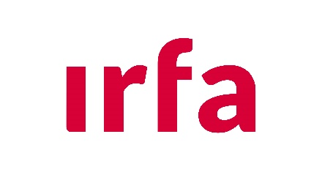 | Prises de vues de documents dans le cadre d’un tournage pour le cinéma, la télévision et/ou toute vidéo à diffusion publique :  FORMULAIRE DE DEMANDE

Identité du responsable du tournage

NOM :
Prénom :

Institution de rattachement :
E-mail :

Nature et cadre du tournage (nom du reportage, de l’émission, du commanditaire, modalités et dates de diffusion etc.)

Procédure
Toute demande de tournage doit être adressée à la fois :
- À la direction de l’IRFA (contact@irfa.paris)
- Et à la direction de la Communication des Missions étrangères de Paris (communication@missionsetrangeres.com)
La direction de l’IRFA dispose d’un délai de 10 jours ouvrés pour répondre à votre demande.
Les tournages dans les espaces de conservation des documents sont interdits. Seuls les espaces de l’IRFA ouverts au public pourront être utilisés pour un tournage, sur demande.

Identification des documents souhaités pour être filmés
Service de conservation :
Archives | Iconothèque/Audiovisuels | Bibliothèque asiatique | Cartothèque

Document n°1 :
Avis de l’IRFA : Accord Refus
Légende :

Document n°2 :
Avis de l’IRFA : Accord Refus
Légende :

Document n°3 :
Avis de l’IRFA : Accord Refus
Légende :

Document n°4 :
Avis de l’IRFA : Accord Refus
Légende :

Document n°5 :
Avis de l’IRFA : Accord Refus
Légende :

Document n°6 :
Avis de l’IRFA : Accord Refus
Légende :

Document n°7 :
Avis de l’IRFA : Accord Refus
Légende :

Document n°8 :
Avis de l’IRFA : Accord Refus
Légende :

Document n°9 :
Avis de l’IRFA : Accord Refus
Légende :

Document n°10 :
Avis de l’IRFA : Accord Refus
Légende :

Engagement du responsable du tournage
Je soussigné(e)
m’engage formellement à n’utiliser les images de documents tournées à l’IRFA que dans le cadre et les conditions notées ci-dessus et à les accompagner systématiquement de la mention "©Institut de recherche France-Asie/MEP" et de la légende indiquée par l’IRFA.

Date et signature :

Validation du responsable de l’IRFA (Date, signature et cachet)

